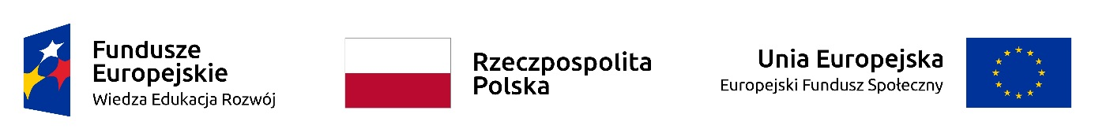

Projekt: "Z ukończonym stażem w lepszą przyszłość” o numerze POWERVET- 2019-1-PL01-KA102-062586 w ramach projektu Międzynarodowa mobilność edukacyjna uczniów i absolwentów oraz kadry kształcenia zawodowego realizowanego ze środków PO WER na zasadach Programu Erasmus+ sektor Kształcenie i szkolenia zawodowe

LISTA KANDYDATÓW DO UDZIAŁU W PROJEKCIE
NA PODSTAWIE FORMULARZA ZGŁOSZENIOWEGO

KLASA II ATP
Al-Qadi Jakub
Brzozowska Emilia
Chlasta Damian
Dobrowolska Oliwia
Frączak Piotr
Jugowicz Maciej
Kosowicz Diana-Karina
Kowalski Jędrzej
Krupa Michał
Kunat Adrianna
Lewandowska Martyna
Lutyńska Julia
Misztal Marcin
Mizerska Malwina
Murawiak Julia
Olszewski Konrad
Pacha Paulina
Polak Julia
Siurtek Weronika
Strzelecki Tomasz
Karwat Justyna

KLASA II ATT
Aleksandrowicz Natalia
Brzozowska Aleksandra
Budzyńska Marcjanna
Czupryniak Julia
Gapys Aleksandra
Jasińska Milena
Jaśpinska Aleksandra
Jóźwik Aleksandra
Kaczmarek Igor
Konowalska Weronika
Kudlińska Justyna
Kuligowska Natalia
Lipnicka Izabela
Mirowski Jarosław
Mucha Wiktoria
Piasecka Julia
Rendzikowska Karolina
Różańska Julia
Siemiątkowska Wiktoria
Stępień Alicja
Szymańska Paulina
Zuchniak Klaudia
Konrad Kapłonek

Projekt: "Z ukończonym stażem w lepszą przyszłość” o numerze POWERVET- 2019-1-PL01-KA102-062586 w ramach projektu Międzynarodowa mobilność edukacyjna uczniów i absolwentów oraz kadry kształcenia zawodowego realizowanego ze środków PO WER na zasadach Programu Erasmus+ sektor Kształcenie i szkolenia zawodowe

LISTA KANDYDATÓW DO UDZIAŁU W PROJEKCIE
NA PODSTAWIE FORMULARZA ZGŁOSZENIOWEGO

KLASA II ATE
Adamiak Klaudia
Budziewska Anna
Gamrot Oliwia
Hanelt Ewelina
Kubicki Filip
Kurzydlak Adam
Łysoniewska Wiktoria
Olszak Aleksandra
Olszak Małgorzata
Pieniążek Hubert
Pietrzak Katarzyna
Sobczak Oliwia
Szczerbiak Michał
Tomczyk Kinga
Zielińska Klaudia

KLASA II ATH
Czerwińska Justyna
Chędzel Martyna
Gosławski Jakub
Iskra Agata
Kapka klaudia
Szymczak Agata
Płeska Kornel
Józefowicz Anna
Palimąka Patrycja
Fisiak Anna
Zawiśniewski Dawid
Laszczyk Patrycja
Nowak Katarzyna

KLASA II BTH
Just Wiktoria
Kasica Nikola
Kubis Sandra
Lewandowski Wojciech
Rajewska Patrycja
Wojtaszczyk Wiktoria
Zawislak Paulina
Banasik Karolina
Bednarek Marika
Bielicka Kinga
Cindioglu Martyna
Kudajewska Adrianna
Marciniak Patrycja
Pełzowska Oliwia
Porczyńska Zuzanna
Nowicka Marcelina
Sobaniec Natalia
Sobkowicz Patrycja
Stefaniak Emilia
Miksa Ewelina

